Commission de la fonction publique

**Nominations non annoncées, selon le groupe visé par l’équité en matière d’emploi**

## Nominations non annoncées, selon le groupe visé par l’équité en matière d’emploi

### CONTEXTE

La Nouvelle orientation en dotation (NOD) de la CFP est entrée en vigueur le 1er avril 2016. Elle visait à simplifier et à rationaliser la dotation dans l’ensemble de la fonction publique, et à accorder aux organisations une plus grande capacité à personnaliser la dotation en fonction de leurs besoins organisationnels.

L’Instrument de délégation et de responsabilisation en matière de nomination (IDRN), élément de la NOD qui précise les conditions liées à la délégation des pouvoirs d’embauche, oblige les administrateurs généraux à « établir une direction, par le biais d’une politique, d’activités de planification ou d’autres moyens, portant sur l’utilisation des processus de nomination annoncés et non annoncés. »

Favoriser l’atteinte des objectifs d’équité en matière d’emploi est une direction commune portant sur l’utilisation des processus de nomination non annoncés, que l’on retrouve dans l’ensemble des organisations.

### ANALYSE

**Table 1 : Nombre total de nominations, selon le type de nomination, exercices 2013-2014 à 2018-2019**

| Type de nomination | 2013-2014 | 2014-2015 | 2015-2016 | 2016-2017 | 2017-2018 | 2018-2019 |
| --- | --- | --- | --- | --- | --- | --- |
| Nominations annoncées | 10 671 | 16 542 | 18 264 | 21 419 | 24 179 | 27 099 |
| Nominations non annoncées | 4 680 | 7 660 | 7 993 | 9 048 | 17 996 | 22 986 |
| Total | 15 351 | 24 202 | 26 257 | 30 467 | 42 175 | 50 085 |

**Figure 1 : Proportion de toutes les nominations non annoncées, exercices 2013-2014 à 2018-2019**

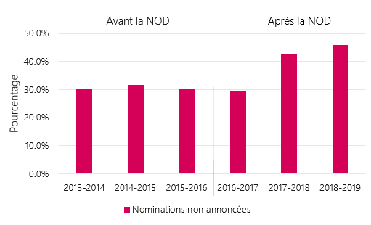

**Table 2 : Proportion de toutes les nominations non annoncées, exercices 2013-2014 à 2018-2019**

| Proportion | 2013-2014 | 2014-2015 | 2015-2016 | 2016-2017 | 2017-2018 | 2018-2019 |
| --- | --- | --- | --- | --- | --- | --- |
| Proportion de toutes les nominations non annoncées | 30,5% | 31,7% | 30,4% | 29,7% | 42,7% | 45,9% |

À la suite de l’entrée en vigueur de la NOD, la proportion des nominations non annoncées a augmenté et est passée d’environ 30 p. 100 à 46 p. 100.

Pour déterminer si cette augmentation des nominations non annoncées a eu une incidence sur les membres des groupes visés par l’équité en matière d’emploi (EE), nous avons analysé la représentation de chaque groupe visé par l’EE dans les nominations non annoncées.

* Comme le montrent les diagrammes ci-dessous, la représentation des groupes visés par l’EE dans les nominations non annoncées n’a pas été défavorablement touchée.
* La représentation des membres de minorités visibles dans les nominations non annoncées a augmenté depuis l’entrée en vigueur de la NOD, alors que celle des autres groupes visés par l’EE est demeurée stable.
  + Il est important de noter que cette analyse vise le groupe des minorités visibles dans son ensemble. Une analyse ventilée par sous-groupe pourrait faire ressortir des différences dans les nominations non annoncées parmi les sous-groupes.
* Cette augmentation de la représentation des membres de minorités visibles dans les nominations non annoncées comble en partie le fossé avec leur représentation dans les nominations annoncées.
  + En 2013-2014, la représentation des membres de minorités visibles était de 16,1 p. 100 dans les nominations annoncées et de 13,1 p. 100 dans les nominations non annoncées.
  + En 2018-2019, la représentation des membres de minorités visibles était de 20,1 p. 100 dans les nominations annoncées et de 18,0 p. 100 dans les nominations non annoncées.

**Figure 2 : Représentation des groupes visés par l’équité en matière d’emploi dans les nominations non annoncées, exercices 2013-2014 à 2018-2019**

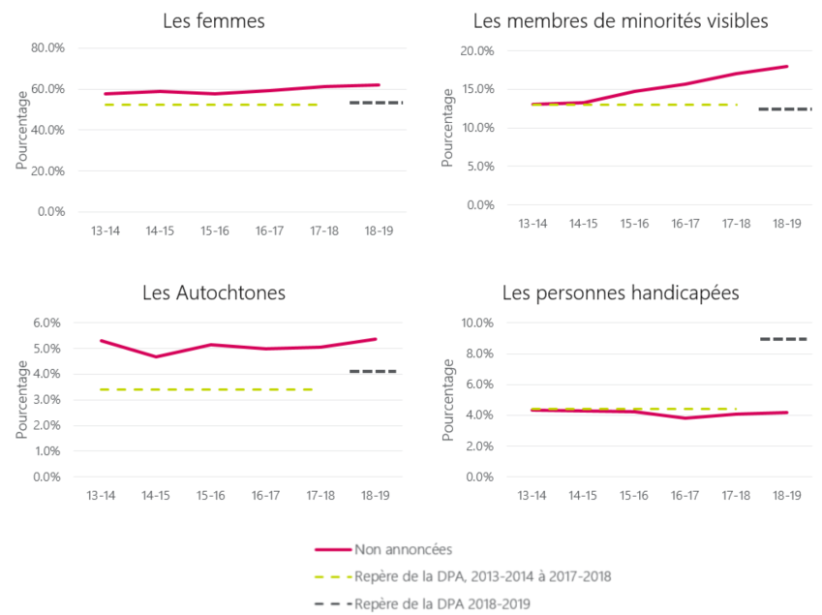

Voici la représentation comparée à la disponibilité au sein de la population active (DPA) :

**Table 3 : Représentation des femmes dans les nominations non annoncées, exercices 2013-2014 à 2018-2019**

| Mesure | 2013-2014 | 2014-2015 | 2015-2016 | 2016-2017 | 2017-2018 | 2018-2019 |
| --- | --- | --- | --- | --- | --- | --- |
| Représentation dans les nominations non annoncées | 57,50% | 59,00% | 57,80% | 59,10% | 61,40% | 61,90% |
| Repère de la DPA, 2013-2014 à 2017-2018 | 52,50% | 52,50% | 52,50% | 52,50% | 52,50% |  |
| Repère de la DPA, 2018-2019 |  |  |  |  |  | 52,70% |

**Table 4 : Représentation des membres de minorités visibles dans les nominations non annoncées, exercices 2013-2014 à 2018-2019**

| Mesure | 2013-2014 | 2014-2015 | 2015-2016 | 2016-2017 | 2017-2018 | 2018-2019 |
| --- | --- | --- | --- | --- | --- | --- |
| Représentation dans les nominations non annoncées | 13,10% | 13,30% | 14,80% | 15,70% | 17,00% | 18,00% |
| Repère de la DPA, 2013-2014 à 2017-2018 | 13,00% | 13,00% | 13,00% | 13,00% | 13,00% |  |
| Repère de la DPA, 2018-2019 |  |  |  |  |  | 15,30% |

**Table 5 : Représentation des Autochtones dans les nominations non annoncées, exercices 2013-2014 à 2018-2019**

| Mesure | 2013-2014 | 2014-2015 | 2015-2016 | 2016-2017 | 2017-2018 | 2018-2019 |
| --- | --- | --- | --- | --- | --- | --- |
| Représentation dans les nominations non annoncées | 5,30% | 4,70% | 5,10% | 5,00% | 5,00% | 5,40% |
| Repère de la DPA, 2013-2014 à 2017-2018 | 3,40% | 3,40% | 3,40% | 3,40% | 3,40% |  |
| Repère de la DPA, 2018-2019 |  |  |  |  |  | 4,00% |

**Table 6 : Représentation des personnes handicapées dans les nominations non annoncées, exercices 2013-2014 à 2018-2019**

| Mesure | 2013-2014 | 2014-2015 | 2015-2016 | 2016-2017 | 2017-2018 | 2018-2019 |
| --- | --- | --- | --- | --- | --- | --- |
| Représentation dans les nominations non annoncées | 4,40% | 4,30% | 4,20% | 3,80% | 4,10% | 4,20% |
| Repère de la DPA, 2013-2014 à 2017-2018 | 4,40% | 4,40% | 4,40% | 4,40% | 4,40% |  |
| Repère de la DPA, 2018-2019 |  |  |  |  |  | 9,00% |

* De 2013-2014 à 2017-2018, la représentation des personnes handicapées dans les nominations non annoncées était égale ou légèrement inférieure à leur DPA. En 2018-2019, un changement méthodologique a été apporté au calcul de la DPA. Par suite de ce changement, les personnes handicapées affichent une représentation nettement plus faible comparativement à leur DPA pendant la période en cause.
* Tous les autres groupes visés par l’EE affichent une représentation plus élevée dans les nominations non-annoncées comparativement à leur DPA.

## Méthodologie

Les résultats se fondent sur l’exercice financier au cours duquel l’activité de dotation a eu lieu. Par conséquent, les résultats ne sont pas comparables au Rapport annuel de la CFP. Le Rapport annuel utilise l’exercice financier au cours duquel l’activité de dotation est prise en compte par le système de paye.

Le nombre de nominations à des postes annoncés comprend :

* les annonces diffusées au public
* les annonces diffusées uniquement aux fonctionnaires actuels.

Le nombre de nominations à des postes non annoncés comprend :

* les promotions
* les nominations intérimaires de plus de quatre mois
* l’embauche de nouveaux fonctionnaires dans des postes dotés pour une période indéterminée
* l’embauche de nouveaux fonctionnaires dans des postes dotées pour une période déterminée de plus de trois mois

Les données relatives aux nominations sont tirées de la base de données sur les activités d’embauche et de dotation. Seuls les ministères et les organismes assujettis au mandat de la *Loi sur l’emploi dans la fonction publique* (LEFP) sont compris. Les données relatives à l’auto-identification sont tirées de la Banque de données sur l’équité en matière d’emploi.